|  |  |  |  |  |
| --- | --- | --- | --- | --- |
|  |  | |  | | --- | | เรื่องเล่า  จากประสบการณ์ | | ๒๒ มิถุนายน ๒๕๕๙ | |
|  |  |  |
| คาบเรียนภาษาไทย |  | โดย ครูกวาง |

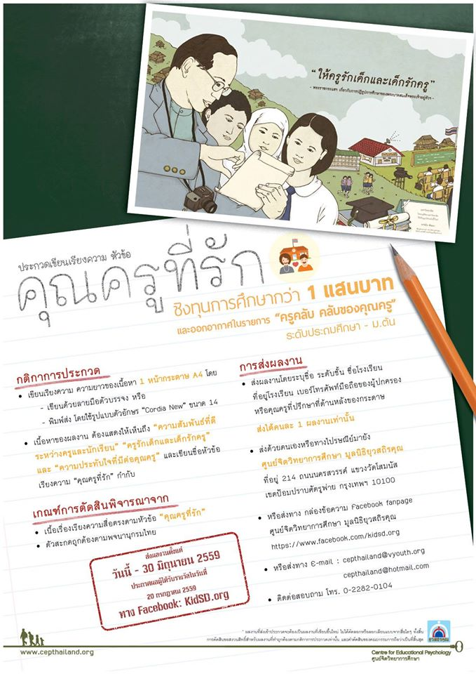

ผ่านมาแล้ว 8 สัปดาห์ พัฒนาการของเด็ก ๆ มีการเปลี่ยนแปลงไปตามความสามารถของแต่ละบุคคล ฉะนั้นกระบวนการพัฒนาเด็ก ต้องเปรียบเทียบจากตัวเด็กตั้งแต่เริ่มถึงปัจจุบัน เพราะเด็ก แต่ละคนงอกงามแตกต่างกัน ดังเหมือนเรื่องเล่า ต่อไปนี้ ครูกวางได้มีโอกาสได้อ่านบทความที่เขียนเรื่องราวความสามารถของแต่ละบุคคลเปรียบเทียบกับสัตว์ นั้นคือ ครั้งหนึ่ง มี ม้า ช้าง วัว ควาย ปลา ลิง นก ไปเรียนหนังสือ คุณครูได้ทดสอบเพื่อหาว่าใครเก่งที่สุด โดยให้แข่งว่ายน้ำ ปรากฏว่าปลาเป็นผู้ชนะ เมื่อปลาชนะก็จะทะนงตนว่าตัวเองเก่งกว่าใคร ในขณะที่สัตว์ตัวอื่นๆ ไม่ได้ แสดงความสามารถที่ตัวเองมี ซึ่งเรื่องนี้ชี้ให้เห็นว่า หากเราเปลี่ยนการแข่งขันเป็นปีนต้นไม้ลิงก็จะเป็นผู้ชนะ ฉะนั้นหากเราจะพัฒนาเด็กแต่ละคนเราต้องมองทุกด้านของเด็ก เพราะแต่ละคนมีความสามารถแตกต่างกัน ครูกวางยึดเรื่องราวที่เคยได้ยินนี้ มาเป็นหลักในการพัฒนาเด็ก เพราะเชื่อว่าเด็กทุกคนเก่ง สามารถพัฒนาได้ ปีนี้ครูกวางสอนในระดับชั้นประถมศึกษาตอนปลาย คือชั้น ป. 3 – ป. 5 จะขอยกเรื่องราวที่น่าประทับใจต่างๆ มาเล่าสู่กันฟังของแต่ละชั้นนะคะ

ชั้นประถมศึกษาปีที่ 3 เมื่อขึ้นมาจากชั้นปที่ 2 ความยากของการเรียนย่อมเพิ่มขึ้น การเรียนรู้สิ่งแปลกใหม่ก็เริ่มขึ้น ในควอเตอร์นี้ กิจกรรมการเขียนเรียงความวันไหว้ครูเป็นสิ่งที่ครูกวางประทับใจมากสำหรับพี่ๆ ชั้นป.3เพราะจากที่ผ่านมาเรียงความของเด็กๆ จะเป็นการเล่าเรื่องโดยไม่มีแบบฟอร์มชัดเจน ว่าประกอบไปด้วยอะไรบ้าง ความยากของเรียงความจะเป็นการเขียนที่ประกอบด้วย คำนำ เนื้อหา และสรุป ซึ่งจากที่ผ่านมาพี่ๆ จะเขียนเรียงความวันครู โดยเขียนเป็นเรื่องเล่าเกี่ยวกับครู ซึ่งจะเป็นลักษณะการเล่าเรื่องบรรยายออกมา โดยควอเตอร์นี้ได้มีโครงการจากศูนย์จิตวิทยาการศึกษา

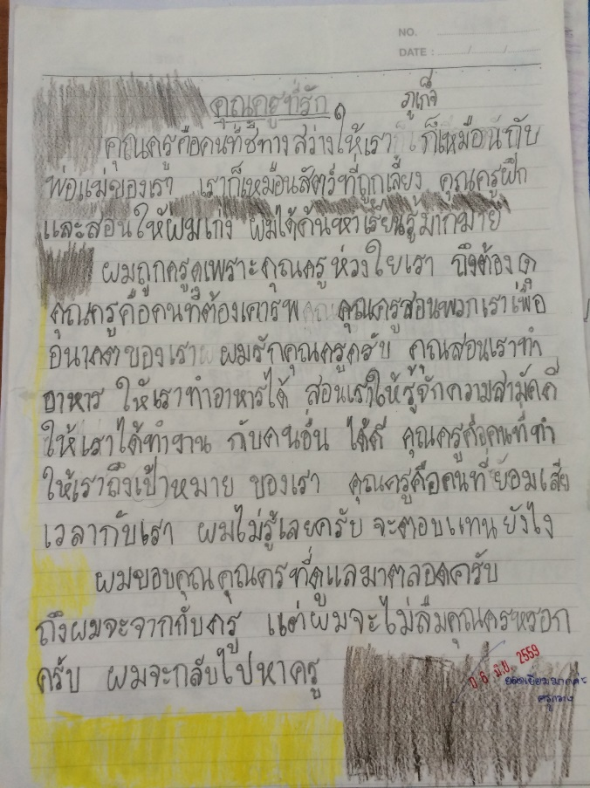

เป็นการประกวดการเขียนเรียงความในหัวข้อ “คุณครูที่รัก”ซึ่งครูกวางนำกิจกรรมนี้มาเชื่อโยงกับวันไหว้ครูที่ โรงเรียนจัดขึ้น พร้อมๆกับการจัดนิทรรศการผลงานเด็กๆ และฝึกทักษะด้านการเขียน เริ่มต้นการเขียนเด็กๆ ทุกคนจะติดตรงหัวข้อคำนำ นึกไม่ออกว่าจะเขียนอย่างไร ให้น่าสนใจคุณครูจึงยกตัวอย่างเรียงความเกี่ยวกับวันครูอ่านให้นักเรียนฟังเพื่อเกิดความคิดขึ้น พบว่าคำนำของเด็กชั้น ป.3 เป็นคำนำที่น่าสนใจมาก ยกตัวอย่าง เช่น คุณครูคือดวงดาวที่นำทางแสงสว่างไปสู่จุดหมาย , ครูคือผู้ชี้นำทางความคิด เป็นต้น เมื่อเริ่มต้นคำนำได้ ก็เขียนเนื้อเรื่องได้ ไม่น่าเชื่อว่าเด็กชั้น ป.3 จะเขียนเรียงความได้ เพราะขนาดครูกวางจำความได้เราได้เขียนตอน ป.6 แต่ครูกวางให้เด็ก ชั้นป.3 เริ่มฝึกเขียนเนื้อจาก ครูกวางมีความเชื่อว่า เด็กๆ สามารถทำได้ อีกอย่างครูกวางต้องการให้เด็กๆ ฝึกการลำดับความคิด และรู้จักโลกภายนอกที่มีการเข่งขัน ดังตัวอย่างเรียงความนี้ ค่ะ

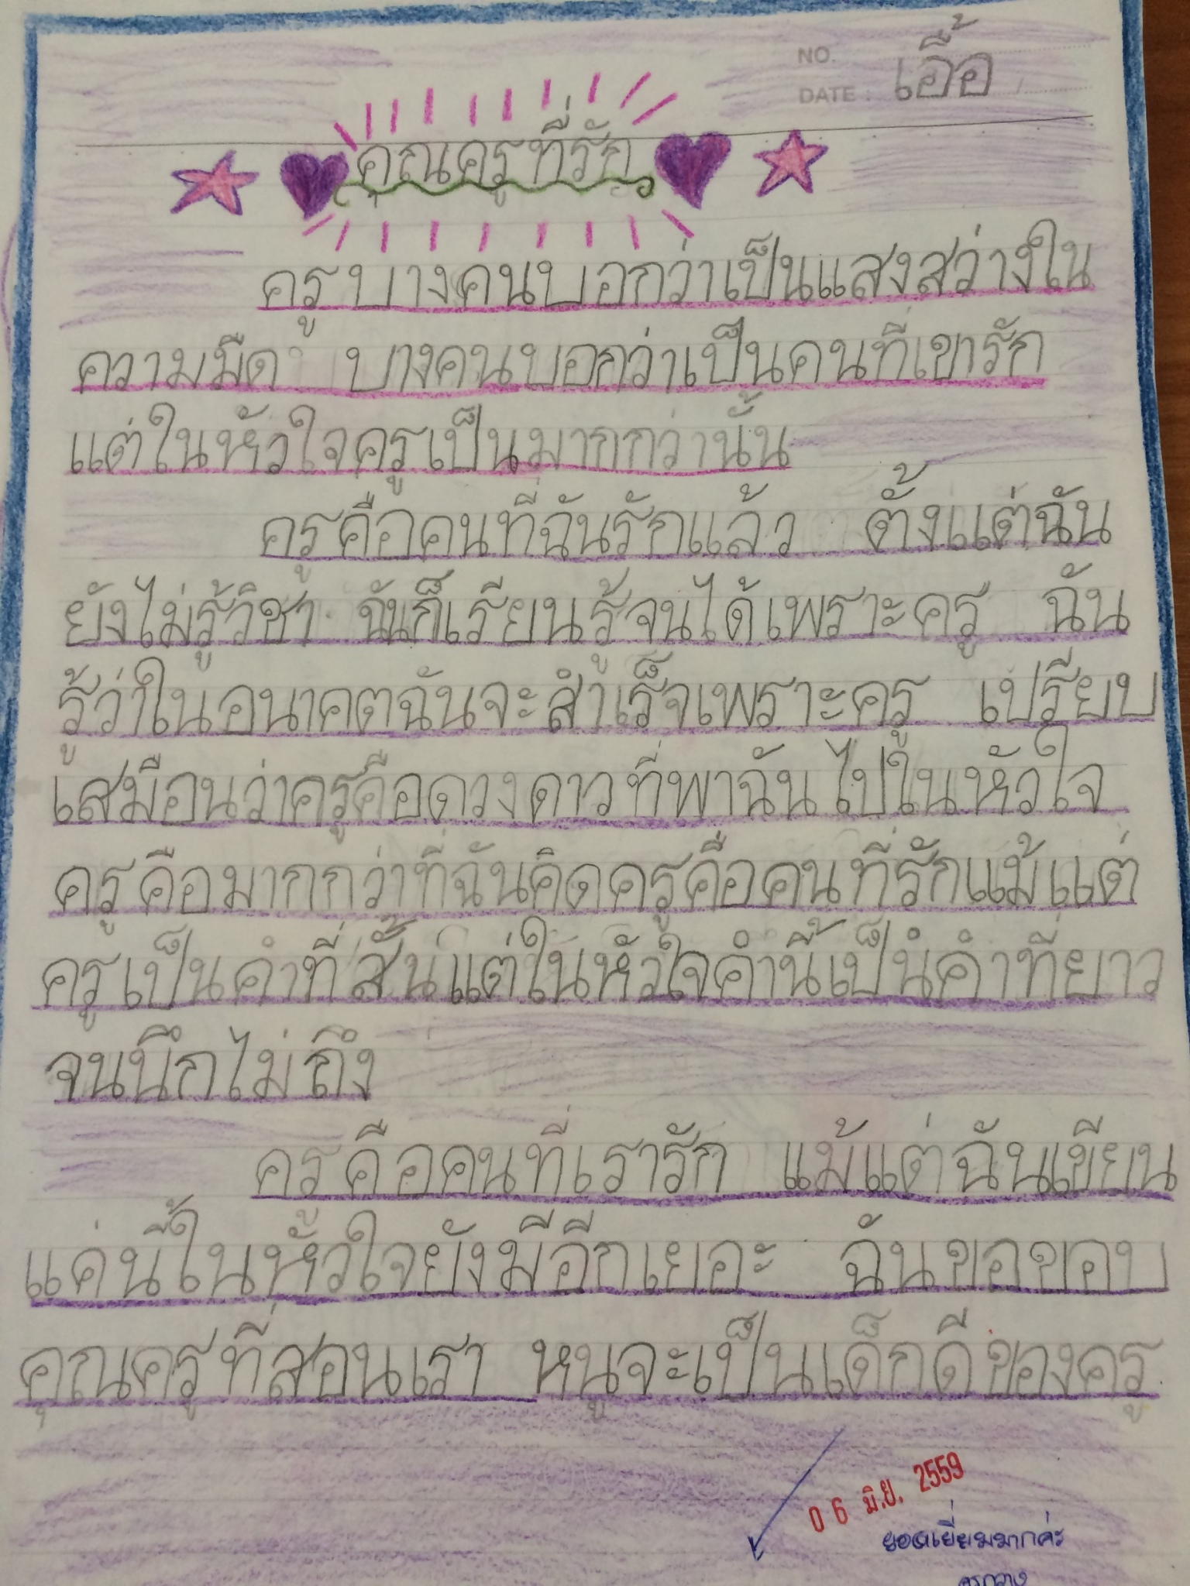

### เรียงความของพี่ น้ำว้า

พี่น้ำว้า มีความมั่นใจมากขึ้นเวลาเขียน สามารถบอกเล่าเรื่องราวได้

### เรียงความของพี่ ภูเก็ต

จากแต่ก่อน ชั้น ป.1 อ่านเขียนได้ช้า แต่ตอนนี้สามารถเขียนเรื่องราวได้ชัดเจน

### เรียงความของพี่ เอื้อ

พี่เอื้อสามารถเขียนเรื่องราวได้ มีพัฒนาที่เกิดขึ้นด้านการเขียนด้วยลายมือตัวบรรจง เรียบร้อย สวยงาม

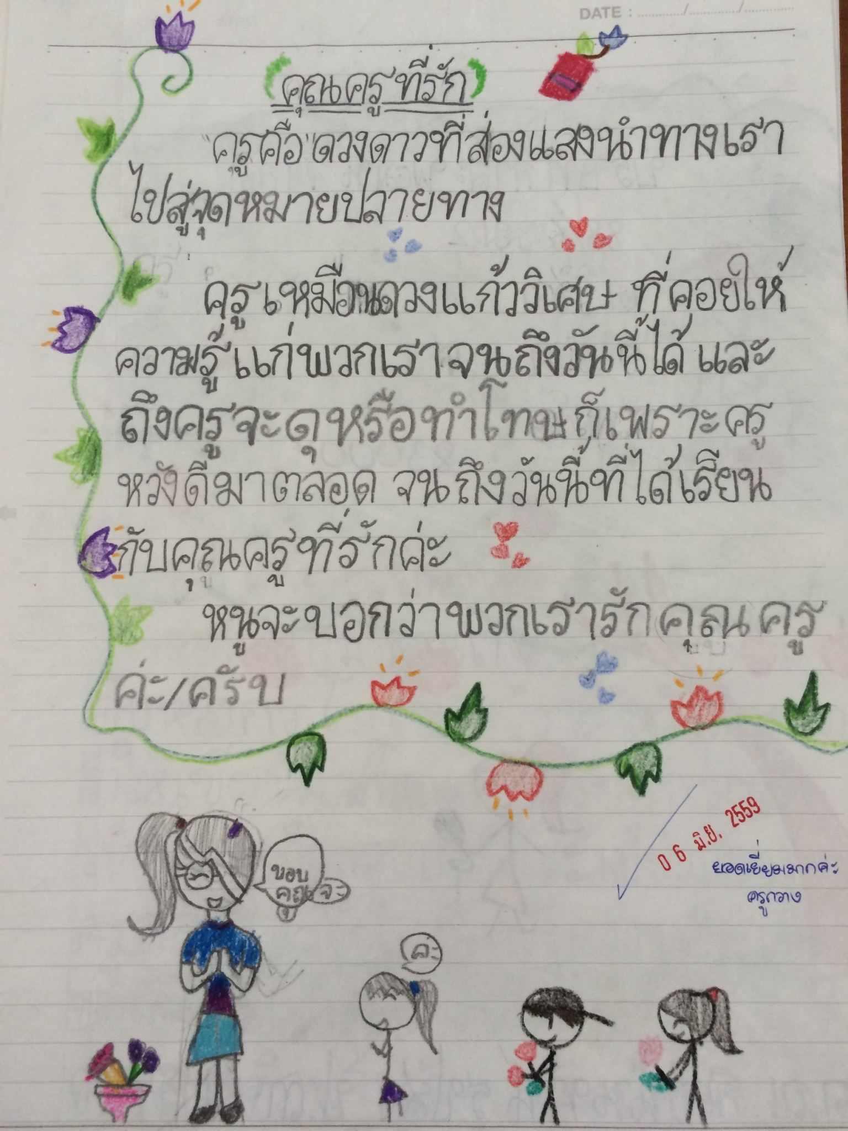

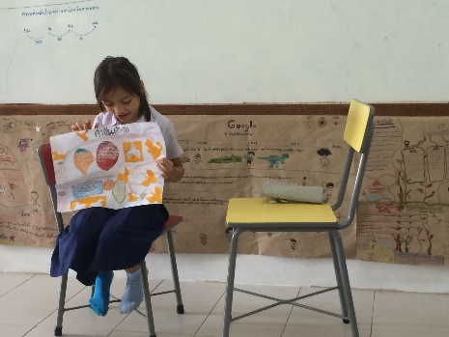

ยังมีของพี่คนอื่นๆอีกค่ะของชั้น

ป.3 แต่ครูกวางขอยกตัวอย่างเท่านี้ นอกจากการเขียนเรียงความการเล่าเรื่อง การนำเสนอของพี่ ป.3 โดยการแก้ปัญหาเฉพาะหน้า ดังกรณีตัวอย่าง เด็กๆ เรียนเรื่องคำเป็นคำตาย ครูกวางให้จับคู่การทำงานแล้วออกมานำเสนอ พี่ ป.๓ มีความสามารถด้านการนำเสนออยู่แล้ว มีความกล้าแสดงออก พี่ ๆ มีความคิดสร้างสรรค์ออกแบบการแสดงให้น่าชม น่าดึงดูด หรือแม้กระทั่งการแก้ปัญหาเฉพาะหน้า เช่น คู่ของพี่อลิเชีย กับพี่ซานจู วันที่นำเสนอพี่ซานจูไม่สบายจึงหยุดเรียน คุณครูจึงตั้งโจทย์ให้พี่อลิเชียว่าเราจะแก้ปัญหานี้อย่างไรดี พี่

อลิเชียก็บอกว่า “หนูขอออกไปนำเสนอคนเดียวค่ะ เพราะเมื่อวานพี่ซานจูก็ไม่มา” เมื่อออกไปนำเสนอ พี่อลิเชียมีกระบวนทักษะการแก้ปัญหาด้วยการผูกเรื่องราวความเป็นจริงกับบทบาทสมมติการแสดง มีเสียงโทรศัพท์ดังขึ้น “กริ๊ง !!! ” “ฮัลโหล ซานจูอ๋อ วันนี้เธอไม่สบายเหรอ ไม่เป็นไรเดี๋ยวเรานำเสนอเองคนเดียว เธอพักผ่อนเยอะๆนะ” แล้วก็วางสาย จากนั้นก็แสดงการนำเสนอคำเป็น คำตายอธิบายจากความเข้าใจ เมื่อแสดงเสร็จ ครูกวางก็ให้พี่ๆ ป.3 ทั้งหมด บอกสิ่งที่ดีแล้วกับสิ่งที่ควรเพิ่มเติม ซึ่งพี่ๆ ก็จะบอก ให้กำลังใจพี่อลิเซียว่าเป็นการแก้ปัญหาที่ดี เมื่อเพื่อนไม่มา เป็นต้น การที่เราไม่ไปแก้ปัญหาให้กับเด็กๆ แต่ให้เขาสามารถรู้จักแก้ปัญหาเฉพาะหน้า หรือปัญหาที่เกิดขึ้นเอง ก็เป็น PBL อย่างหนึ่ง ในการเรียนรู้จากปัญหา เรียนรู้จากประสบการณ์ก็จะเกิดทักษะขึ้นเหมือนทฤษฏีของจอร์ท ดิวอี้

เรื่องเล่าชั้นประถมศึกษาปีที่ 4 พี่ๆ ชั้น ป.4 ส่วนใหญ่รักการอ่าน ชอบอ่านหนังสือ อาทิ หนังสือการ์ตูนวาย ติ๊งหนืด วรรณกรรม วรรณคดี โรงเรียนกาละพัฒน์มีวิธีการสอนภาษาไทยโดยใช้หนังสือวรรณกรรรมเป็นหนังสือหลักเพื่อเชื่อมโยงกับหลักภาษา และที่สำคัญเราต้องการส่งเสริมให้เด็กรักการอ่าน หนังสือเป็นประตู เป็นกุญแจสำคัญในการเปิดโลกการเรียนรู้

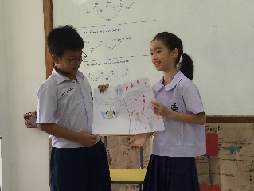เช่น พี่คงลี่ที่รักการอ่านมักจะนำหนังสือที่อ่านแล้วมาให้ครูกวางดู และเล่าเรื่องราวว่าเป็นอย่างไร สนุกอย่างไร อย่างเรื่องมูมิน อีกทั้งแม่ขวัญของพี่คงลี่ก็มาบอกเล่าเรื่องราวว่าพี่คงลี่เวลาอ่านหนังสืออยากนำหนังสือมาให้คุณครูได้ดูด้วย เพราะพ่อของพี่คงลี่สนับสนุนด้านการอ่าน ซึ่งจากแต่ก่อนพี่คงลี่ไม่ค่อยชอบการอ่านหนังสือไม่ค่อยได้จับมาอ่านเองแค่ตอนนี้สามารถอ่านเรื่องราวที่เป็นวรรณกรรมเล่มใหญ่ๆ ได้เอง หรือพี่แมทธิว พี่ออสการ์ อ่านเรื่องชาร์ล็อตต์ แมงมุมเพื่อนรักและนำมาเล่าสู่กันฟังว่าเราก็อ่านนะ

เรื่องเล่าชั้นประถมศึกษาปีที่ 5 ชั้นนี้ครูกวางไม่เคยสอนมาก่อน แต่ครูกวางเห็นว่าเป็นพี่ ป. 5 โตพอที่จะรู้จักเสพสื่อรู้จักการทำงานด้วยตนเอง ฉะนั้นทุกครั้งเวลาทำงานครูกวางจะไม่เคยสอน ก่อน ยกตัวอย่างเช่น เรียนเรื่องคำนาม ซึ่งคำนามมี 5 ประเภท ประกอบด้วยสามานยนาม วิสามานยนาม อาการนาม สมุหนาม ลักษณนาม ทั้ง 5 ประเภทนี้หากให้เด็กๆ เรียนแบบท่องจำคงจะไม่เข้าใจและหากเราบอกไปเลยเด็กๆ ก็จะงง ดังนั้นครูกวางจึงให้พี่ๆ หาข้อมูลก่อนจะอออกแบบเป็น mind mapping หรืออย่างไรก็ได้พร้อมยกตัวอย่างคำ เมื่อเสร็จ ครูกวางก็นำแบบฝึกหัดมาให้ทำโดยที่ยังไม่สอนและไม่บอกอะไร เมื่อทำเสร็จ ครูกวางจึงให้ระดมความคิดแชร์ความรู้ผ่านกระดำ เฉลยคำตอบ ให้อธิบายลักษะคำนามแต่ละประเภทคืออะไร มีลักษณะอย่างไร และตัวอย่างคำ จากนั้นครูกวางค่อยสรุปอีกครั้งว่าคืออะไร ครูกวางคิดว่าการเรียนการสอนแบบศตวรรษที่ 21 จะทำอย่างไรให้เด็กได้แก้ปัญหาได้เอง เรียนรู้ได้ด้วยตนเอง ใช้เทคโนโลยี เสพสื่อได้อย่างเหมาะสม ฉะนั้นเราต้องให้เด็กได้ลงมือทำเอง เมื่อเกิดปัญหา ครูจะเป็นแค่ผู้คอยชี้แนะ ให้เกิดกระบวนการคิด เพื่อพาไปสู่เป้าหมายค่ะ

### เรียนรู้จากปัญหา

by [Article Author]